Рекомендации для родителей ( 11.10-17.10)
Тема недели: «Осень в город к нам пришла»
1. Выясните, знает ли ваш ребенок, какое время года наступило. Задайте ему вопросы и предложите отвечать на них полными ответами. Объясните, как нужно отвечать на вопросы; подскажите, с какого слова нужно начать ответ.
Например:
— Какое сейчас время года?
— Сейчас осень.
— Почему ты так думаешь? Начни ответ со слов «на улице».
— На улице стало холодно, часто идут дожди, листья на деревьях стали красными и желтыми, трава засыхает. Дети пошли в школу. Люди надели более теплую одежду.
2. Помогите ребенку запомнить, что в осениможно выделить два периода: ранняя осень и поздняя осень. Расскажите ребенку о том, чем эти периоды характеризуются.
• Ранней осенью еще тепло, часто светит солнце, дожди идут редко. На деревьях начинают краснеть и желтеть листья, поэтому раннюю осень называют золотой. В парках и садах еще цветут астры, георгины, бархатцы и другие осенние цветы. На полях и в садах убирают урожай овощей и фруктов. В лесах собирают бруснику, клюкву, грибы. Перелетные птицы собираются в стаи и готовятся к отлету на юг.
• Поздней осенью становится холодно, солнце светит все реже и уже совсем не греет, часто идут холодные моросящие дожди. Деревья сбрасывают последние листья. Засыхают трава и цветы. Заканчивается отлет птиц.

3. Гуляя с ребенком в парке, понаблюдайте за приметами осени и предложите ребенку ответить на ваши вопросы — организуйте беседу.
— Какое сегодня небо?
— Небо чистое и голубое.
— А каким чаще бывает небо поздней осенью?
— Поздней осенью чаще небо затянуто тучами.
— Какие листья ты видишь на деревьях?
— Листья красные, желтые, оранжевые.
— А какими бывают деревья поздней осенью?
— Поздней осенью деревья голые.
— Обрати внимание на траву под деревьями. Какая она?
— Трава еще зеленая, в ней цветут цветы.
— Что произойдет с травой поздней осенью?
— Поздней осенью трава пожелтеет и засохнет.
— Подойди к муравейнику. Расскажи, что ты видишь.
— Муравьи тащат в муравейник травинки, веточки, готовятся к зиме.
— Что происходит с насекомыми поздней осенью?
— Поздней осенью насекомые исчезают.
— Посмотри на небо. Кого ты видишь?
— Перелетные птицы летят в теплые края.
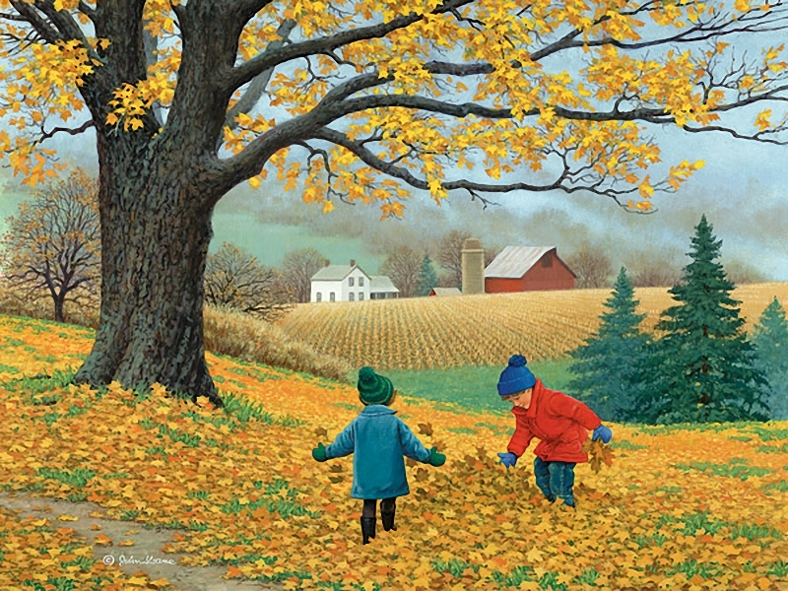
4. Выучите с ребенком четверостишие, которое поможет ему запомнить названия месяцев осени.
Сентябрь, октябрь, ноябрь
С дождем и листопадом.
И птицы улетают,
И детям в школу надо.
5. Поиграйте с ребенком в игру «Подскажи словечко».
Листья в воздухе кружатся,
Тихо на траву ложатся.
Сбрасывает листья сад —
Это просто… (листопад)
Листья с веток облетают,
Птицы к югу улетают.
«Что за время года?» — спросим.
Нам ответят: «Это…» (осень)
Ветер тучу позовет,
Туча по небу плывет.
И поверх садов и рощ
Моросит холодный (дождь)

6. Раскрасить картинки на тему «Осень в город к нам пришла»
